1. **SimpleEQ开发**

1.学习的地址：<https://www.youtube.com/watch?v=i_Iq4_Kd7Rc&t=1286s>

2.其实对DSP不是很熟悉，跟着开发的时候在

Peak Params

LowCut Params

这些参数关联的时候出现了比较多的错误：

2.1创建布局的时候：

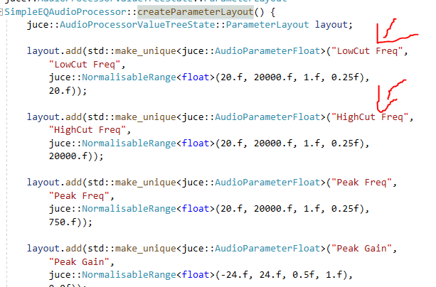

大量的硬编码，出现了在引用后容易引到空指针中（也肯是null中），宿主软件AudioPluginHost都加载不了，

SimpleEQAudioProcessor::prepareToPlay()

SimpleEQAudioProcessor::processBlock()

这两个函数要反复去对比，有时候去看github上源代码在慢慢修正，其实可以把这些文字赋const string能避免这种问题。

2.2 连接LowCut Params时候因为switch太多重复，有时候有些混乱，抄代码都有点抄乱了，反正是学习，在宿主软件崩溃后重新核对才慢慢改进。

3.里面有些git的知识，这部分比较简单，跟着学一遍加深印象。